峨眉山宏昇药业股份有限公司

土壤环境自行监测方案

乐山金标环境监测中心有限公司
二O一八年十月

峨眉山宏昇药业股份有限公司
土壤环境自行监测方案

编制人：张颜

制图人：张颜

校核人：胡燕

审定人：李芳智

编制单位：乐山金标环境监测中心有限公司
公司地址：四川省乐山市高新区南新路12号
联系电话：0833-2431498
目录
1、前言 1
2、概述 3
2.1 编制目的 3
2.2编制原则 3
2.3 调查依据 3
2.3.1法律法规及文件 3
2.3.2标准及规范 4
2.3.3技术指南 4
2.3.4其他文件 4
2.4 技术路线 5
2.4.1资料收集分析 5
3、场地概况 7
3.1 区域环境状况 7
3.1.1地理位置 7
3.1.2地形地貌、地质情况 7
3.1.3 地层 8
3.1.4水文地质条件 9
4、资料分析 14
4.1资料收集及分析 14
4.2布局现状及生产现状 14
4.2.1布局现状 14
4.2.2生产现状 15
5、重点区域及设施识别 33
6、自行监测工作计划 36
6.1 自行监测方案要求 36
6.1.1背景监测点 36
6.1.2土壤监测 36
6.1.3地下水监测 37
6.1.4监测频率 39
6.1.5监测点位及项目 39
7、样品采集、保存、流转及分析测试 42
7.1土壤取样方法 42
7.2地下水监测井设置与地下水采样 42
7.3土壤气采样 43
7.4样品采集质量保证和质量控制 44
7.4.1采样现场质量控制与管理 44
7.4.2样品保存及流转中质量控制 45
7.4.3样品保存方法 45
7.5 实验室分析 45

1、前言
深圳市天梁星生物科技有限公司，从事与健康产业相关的高新技术企业，注册资金5000万元。公司致力于人用药品、医药生物技术产品的基础研究与市场开发，主要研发方向是抗癌中药。为响应国家西部大开发战略，深圳市天梁星生物科技有限公司在峨眉山市工业集中区加工仓储物流园，投资建设峨眉山宏昇药业股份有限公司（原峨眉山天梁星制药有限公司，以下简称“宏昇药业”），进行新药研究开发中试生产项目。该项目在取得前置手续后于2011年8月开工，2012年10月投入生产。工程占地27.48亩（18320m²），建设有原料药车间、车间辅助设施及库房、中间体车间、质检中心、成品包材库及办公大楼等附属设施，开发试验生产瑞舒伐他汀钙原料药和坎地沙坦酯原料药。生产设备主要包括反应釜、槽罐、干燥器、冷凝器等。
近年来，随着环保工作要求的日益严格，土壤环境现状也愈发引起社会各界关注。2016年5月28日，国务院以国发〔2016〕31号文发布了《国务院关于印发土壤污染防治行动计划的通知》，同年12月29日，四川省人民政府以川府发〔2016〕63号文发布了《四川省人民政府关于印发土壤污染防治行动计划四川省工作方案的通知》，该通知要求：（一）开展土壤污染调查，掌握土壤环境质量状况；（二）推进土壤污染防治立法，建立健全法规标准体系；（三）实施农用地分类管理，保障农业生产环境安全；（四）实施建设用地准入管理，防范人居环境风险；（五）强化未污染土壤保护，严控新增土壤污染；（六）加强污染源监管，做好土壤污染预防工作；（七）开展污染治理与修复，改善区域土壤环境质量；（八）加大科技研发力度，推动环境保护产业发展；（九）发挥政府主导作用，构建土壤环境治理体系；（十）加强目标考核，严格责任追究。2018年9月18日，四川省环境保护厅办公室以川环办函〔2018〕446号文发布了《四川省环境保护厅办公室关于做好土壤污染重点监管单位土壤环境自行监测工作的通知》，该通知按照《四川省人民政府关于印发土壤污染防治行动计划四川省工作方案》及2018年度工作计划的要求，规定从2018年起，列入当年《四川省土壤污染重点监管单位名单》的企业要开展土壤环境自行监测工作，每年一次。
宏昇药业属于“2018年四川省土壤污染重点监管企业”中市控单位，为贯彻落实以上文件的相关要求，加强土壤隐患监督管理，防止和减少土壤污染事故的发生，宏昇药业委托乐山金标环境监测中心有限公司开展相关工作。乐山金标环境监测中心有限公司参照《北京市重点企业土壤环境自行监测技术指南（暂行）》，在资料搜集、现场踏勘、人员访谈以及对重点区域及设施识别的基础上编制完成了《峨眉山宏昇药业股份有限公司土壤环境自行监测方案》。

2、概述

2.1 编制目的
按照《四川省环境保护厅办公室关于做好土壤污染重点监管单位土壤环境自行监测工作的通知》（川环办函〔2018〕446号）的相关要求，开展本公司土壤环境自行监测工作，根据各区域及设施信息、特征污染物类型、污染物进入土壤和地下水的途径等，识别企业内部存在土壤及地下水污染隐患的区域及设施，作为重点区域及设施，在此基础上制定土壤环境自行监测方案，防范本公司建设用地新增土壤污染。

2.2编制原则
（1）针对性原则
针对场地的特征和潜在污染物特性，进行污染物浓度和空间分布调查，为场地的环境管理提供依据。
（2）规范性原则
采用程序化和系统化的方式规范重点区域及设施的识别过程，保证调查过程的科学性和客观性。
（3）可操作性原则
综合考虑调查方法、时间和经费等因素，结合当前科技发展和专业技术水平，使调查过程切实可行。

2.3 调查依据

2.3.1法律法规及文件
（1）《中华人民共和国环境保护法》（2015年1月1日）；
（2）《中华人民共和国固体废物污染环境防治法》（2016年11月修订）；
（3）《污染地块土壤环境管理办法（试行）》（环境保护部令第42号）；
（4）《土壤污染防治行动计划》（国发〔2016〕31号）；
（5）《四川省人民政府关于印发土壤污染防治行动计划四川省工作方案的通知》（川府发〔2016〕63号）；
（6）《四川省环境保护厅办公室关于做好土壤污染重点监管单位土壤环境自行监测工作的通知》（川环办函〔2018〕446号）；
（7）《四川省“十三五”环境保护规划》（川府发〔2017〕14号）。

2.3.2标准及规范
（1）《一般工业固体废物贮存、处置场污染控制标准》（GB18599-2001）；
（2）《危险废物贮存污染控制标准》（GB 18597-2001）；
（3）《危险废物收集贮存运输技术规范》（HJ2025-2012）；
（4）《危险化学品名录（2015版）》；
（5）《场地环境调查技术导则》（HJ25.1-2014）；
（6）《场地环境监测技术导则》（HJ 25.2-2014）；
（7）《污染场地风险评估技术导则》（HJ 25.3-2014）；
（8）《土壤环境监测技术规范》(HJ/T 166-2004)；
（9）《地下水环境监测技术规范》(HJ/T 164-2004)；
（10）《土壤环境质量 建设用地土壤污染风险管控标准（试行）》（GB36600-2018）；
（11）《地下水环境监测技术规范》(HJ/T 164-2004)；
（12）《地下水质量标准》（GB/T 14848-2017）。

2.3.3技术指南
（1）《建设用地土壤环境调查评估技术指南》（环境保护部公告2017年第72号）；
（2）《北京市重点企业土壤环境自行监测技术指南（暂行）》。

2.3.4其他文件
（1）《新药研发中试生产项目环境影响报告表》（2011年4月）；
（2）《关于峨眉山天梁星制药有限公司新药研发中试药生产项目环境影响报告表的批复》（峨市环建函[2011]96号）。

2.4 技术路线
本次土壤环境自行监测方案的技术路线如图1-1所示。
图2-1 场地环境调查的技术路线

2.4.1资料收集分析
搜集的资料主要包括企业基本信息、企业内各区域及设施信息、迁移途径信息、敏感受体信息、地块已有的环境调查与监测信息等（具体见表2-1）。
表2-1 应搜集的资料清单
分类 | 信息项目 | 目的 | 获取来源
企业基本信息 | 企业名称、法定代表人、地址、地理位置、企业类型、企业规模、营业期限、行业类别、行业代码、所属工业园区或集聚区；  地块面积、现使用权属、地块利用历史等 | 确定企业位置、企业负责人、基本规模、所属行业、经营时间、地块权属、地块历史等信息 | 企业、土地行政主管部门、国土资源、发展改革、规划等部门
企业内各区域及设施信息 | 企业总平面布置图及面积；  生产区、储存区、废水治理区、固体废物贮存或处置区等重点区域平面布置图及面积；  地上和地下罐槽清单；  涉及有毒有害物质的管线平面图；  工艺流程图；  各厂房或设施的功能；使用、贮存、转运或产出的原辅材料、中间产品和最终产品清单；  废气、废水、固体废物收集、排放及处理情况 | 确定企业和各车间平面布置及面积；各区域或设施涉及工艺流程；原辅材料、中间产品和最终产品使用、贮存、转运或产出情况；三废处理及排放情况。便于识别存在污染隐患的区域或设施及相应特征污染物 | 企业、环保部门、安监部门
迁移途径信息 | 地层结构、土壤质地、地面覆盖、土壤分层情况；  地下水埋深/分布/流向/渗透性等特性 | 确定企业水文地质情况，便于识别污染源迁移途径 | 企业
敏感受体信息 | 人口数量、敏感目标分布、地下水用途等 | 便于确定所在地土壤及地下水相关标准或风险评估筛选值 | 企业、环保部门
已有的环境调查与监测信息 | 土壤和地下水环境调查监测数据；  其它调查评估数据 | 尽可能搜集相关辅助资料 | 企业、环保部门、土地行政主管部门等

3、场地概况

3.1 区域环境状况

3.1.1地理位置
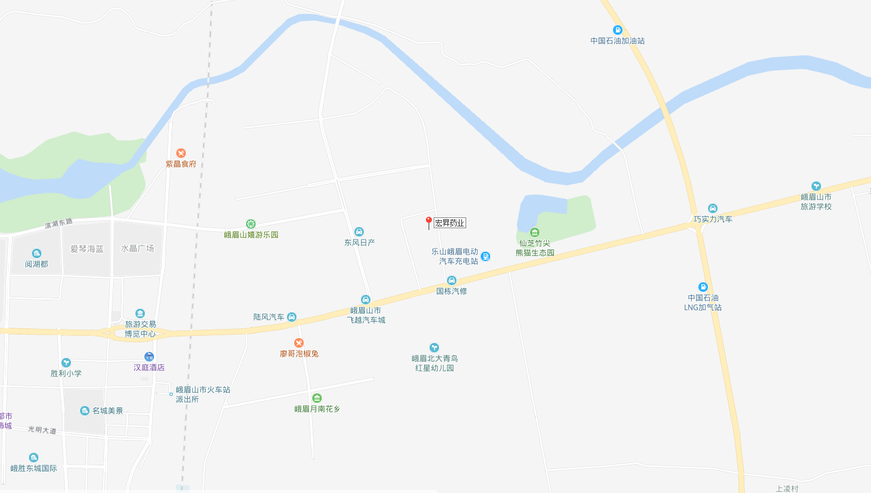
峨眉山市地处四川就地回南部，乐山市西部。属于大小凉山与川西平原的过渡地带，距离成都 168 公里。市境东邻乐山市沙湾，南接峨边，西毗洪雅，北裹夹江，峨眉山市东西宽约 25 公里，南北长 46 公里，形似一个东北之西南的不规则的长方形。全市辐员面积 1168 平方公里，其中山区面积约占面积的四分之三。峨眉山市现有中心镇一个，即绥山镇（市政府所在地），辖12个镇、6个乡，245个行政村、19个社区。
本项目位于峨眉山市工业集中区加工仓储物流园，地理位置见附图。
图3-1 宏昇药业厂区地理位置图

3.1.2地形地貌、地质情况
宏昇药业位于峨眉胜利镇红星村二、八组地段，红星中路以东。场地属符汶河Ⅰ级阶地后缘，地貌成因属冲洪积，微地貌单元。场地原为农田，地形平坦开阔。
根据区域地质资料，勘察区位于扬子淮地台西缘所辖的峨眉山断凹（峨眉~思蒙新生代槽地），西侧为峨边穹断束。勘察区西侧，地质构造条件复杂，以高桥为中心，构造线走向呈北西、北北西、北、北北东、北江方向撒开，类似一把打开的褶扇状构造。

3.1.3 地层
依据钻探资料，场地勘探深度范围内地层可划分为四层结构，由上而下为：
各地基自上而下分别是：
①层：粉质粘土（Q₄₋₃^{al}）
黄褐色粉质粘土，稍湿~湿，呈软塑状，局部含少量砾砂。表面于0.30~0.40米厚原耕土，含植物根系和少量有机物。据勘察时现场采土样室内土工试验：天然含水率20.4~32.4%，液限30.6~34.5%，塑限18.4~20.3%，塑性指数12.2~14.2，液性指数0.12~0.85，室内定名为粉质粘土。粉质粘土不纯，间夹零星小砾石和砾砂。场区内均有分布，层厚0.60~2.50米。
②层：卵石土（Q₄₋₁^{apl}）
主要由黄褐色~灰褐色细砂、砾砂和杂色卵石组成，上部含泥质，呈泥卵石状；向下泥质逐渐减少，呈砂卵石状。卵石成分主要以沉淀岩为主（灰岩、白云质灰岩、砂岩、石英砂岩），次为火成岩（花岗岩、辉录岩、辉长岩、玄武岩）及变质岩（矽化砂岩、石英岩），卵石磨圆度较好，多呈次圆形或少数呈圆形及扁圆形状，卵砾石多未风化，质坚硬。卵石粒径以2~8cm为主，下部含漂石。充填物为黄褐色中砂和砾砂，砂成分主要为长石、石英，次为暗色矿物。据现场采样作颗粒分析：粒径＞20mm，占量50.6~59.2%；粒径20~2mm，占量16.8~20.9%；粒径2~0.5mm，占量6.8~11.6%；粒径0.5~0.25mm，占量1.4~9.9%；粒径＜0.075mm，占量3.2~6.8%，室内定名为卵石。据现场N120动力触探测试击数，该层可分三个亚层。即②-1一亚层，松散卵石土；②-1二亚层，稍密卵石土；②-3三亚层，中密卵石土。现分述如下：
②-1一亚层，松散卵石土（Q₄₋₁^{apl}）
卵砾石成分同于前述，卵砾石占量约25~40%，卵石粒径以2~6cm为主，N120动力触探击数多位2~3击/10cm。该层主要分布在卵石土的上部。间夹稍密卵石薄层和稍密卵石透镜体。局部砂富集，卵石粒径偏小，呈圆砾状。场区内分布连续，层厚0.50~6.3米。

3.1.4水文地质条件
A、地表水
峨眉山的水文位置属大（渡河）水系，境内有大的天然河流5条，即峨眉河、临江河、龙池河、粗石河、花溪河。花溪河在西北边境与洪雅县共界，其余4条均发源于峨眉山，分别按东、南和东南方向注入大渡河和青衣江。峨眉山风景区位于峨眉河、临江河和龙池河的上游，其主要河流有峨眉河的支流符汶河、虎溪河、临江河的支流张沟河、龙池河的支流燕儿河、花溪河的支流石河。
峨眉河，主要发源于峨眉山前缘的弓背山、神挂山、尖峰顶一带，在黄湾乡桅杆坪（麻子坝）合流。另一源头来自石笋峰、九老洞的黑白二水，经清音阁合流，至黄湾乡的两河口汇入峨眉河。峨眉河河道蜿蜒曲折，途中主要支流河有川主河（袁沟河）、双福河、虹溪河、黑桥河；在流经峨眉山市的黄湾、川主、绥山、符溪等乡镇后，流入乐山市中区苏稽镇、水口镇，最后在水口镇罗李坝汇入大渡河。峨眉河是大渡河在乐山市境内的一条主要支流，全长60公里，其中在峨眉山市内的河道长45.8公里。
作为峨眉河支流的符汶河有南北二源：北源名黑水河，源出峨眉山以北哨楼口和弓背山附近的神卦山一带，东南流经麻子坝，至黑香洞纳自木瓜园，流径桂花场入天景乡之两河口会南源；南源称黑白二水（又名黑龙江、白龙江）。左侧白水源出大乘寺和洗象池附近的石笋峰，流经15公里，在清音阁与黑水汇合；右侧黑水，源出九老洞，流经九十九倒拐、洪椿坪、黑龙江栈道（一线天），长约15公里，在清音阁与白水汇合。合流后名宝现溪，再下流3公里，在两河口从右侧注入符汶河，出龙门洞，另有源自川主乡荷叶湾的支流（赵河），经跨洪洞、袁沟后注入符汶河（峨眉河）。符汶河从源头至龙门洞段，山高谷深，水流湍急，河长约50公里，积雨面积486平方公里，总落差1000余米，平均比降20%，多年平均流量17立方米/秒，由于落差集中的上游汇水面积小，支流较多，系树枝状水系的河流。一出龙门洞，则进入峨眉平原，水势平缓。
B、地下水
（1）地下水埋藏条件
勘察期间从钻孔测得地下水埋深2.20~2.40米，对应高程404.30~404.22米。洪水期最大涨幅为0.80~1.20米。场区地下水为第四系卵石土中的孔隙型潜水，有大气降水和同层地下水补给，顺层排泄。建设场地附近无污染源，具现场采土样分析成果，场地土对砼及砼中钢筋具微腐蚀性。
（2）地下水水流方向
根据地勘资料，在钻孔zk2测得地下水水位高程为404.30m，钻孔zk28测得地下水水位高程为404.22m。遵循地下水流向由高水位向低水位原则，本场地地下水流向大致为由西北向东南。钻孔及地下水高程图、地下水流向图见下图。

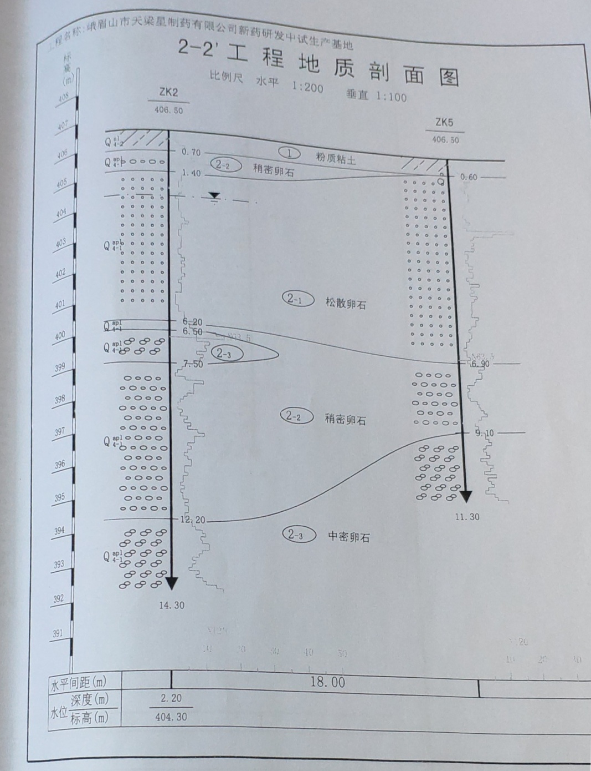
图3-2 钻孔及地下水高程图（zk2-404.3m）
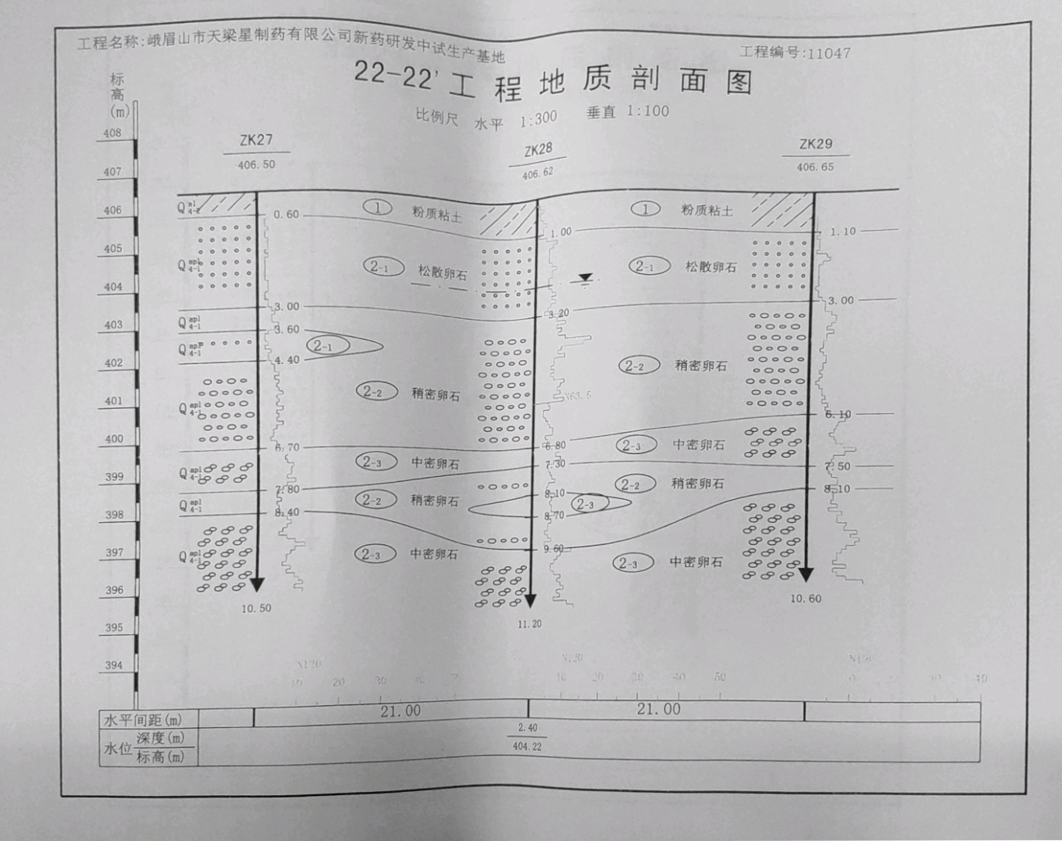
图3-3 钻孔及地下水高程图（zk28-404.22m）
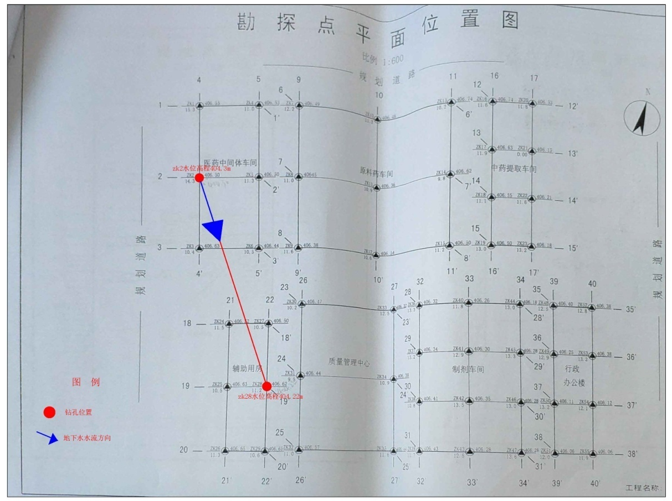
图3-4地下水流向图
由上图可见，宏昇药业地下水流向为从西北流向东南。
（3）水、土腐蚀性评价
据现场采水样室内分析成果，地下水对砼及砼中钢筋具微腐蚀性。

4、资料分析

4.1资料收集及分析
本方案为了解宏昇药业厂区污染物排放状况，主要收集了厂区的地质数据以及厂区平面布置图，并通过对原厂负责人的询问和现场踏勘，收集了原厂产品的原辅材料、生产工艺以及主要污染物的排放和处置措施。

4.2布局现状及生产现状

4.2.1布局现状
本场地在宏昇药业建厂之前为农田，无工业生产历史。
本项目平面布置如下：将厂区内甲类防爆区和非防爆区分开布置：涉及甲类防爆区的医药中间体车间、原料药车间和原料库房均安置在厂区北面，车间内按GMP要求布置，其余建筑安置在厂区南面，中间为30m宽的厂区主干道，有效分隔了2个区域。原料药车间2条生产线分布在车间内南北两侧，共用的纯水制水站、空压机房、空调机房、配电房以及冷却塔和生产区物料存放区都设置在2条生产线之间，有效减少了净化空气、纯水、原料、冷却水等的输送距离。
为便于原料和成品的运输，同时将厂区人流、物流分开，项目在场地西面、东面规划道路处分别设计了物流入口和人流入口大门。为防止锅炉废气对车间空气的影响，将其布置在辅助用房的最南端，尽量远离了2个生产车间。污水处理站和原料库房布置在厂区东北角，位于生产车间主导风向的下风向，可有效避免营运期产生的恶臭、挥发性气体等对车间空气质量的影响。
厂内总平图如下：
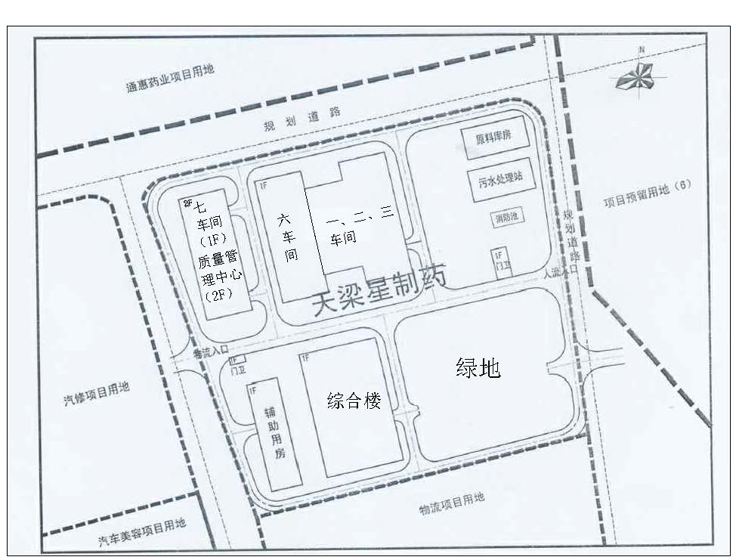注：一、二、三、七车间为医药中间体车间；六车间为原料药车间
图4-1宏昇药业厂区总平面布置图

4.2.2生产现状
宏昇药业“新药研发中试生产项目”于2011年8月开工，2012年10月投入生产，开发试验生产瑞舒伐他汀钙原料药和坎地沙坦酯原料药。
1、产品方案
本项目产品方案见表4-2。
表4-2生产规模及产品方案
名称 | 形状 | 年生产量 | 备注
瑞舒伐他汀钙原料药 | 粉剂 | 300kg | /
坎地沙坦酯原料药 | 粉剂 | 1000kg | /
2、主要原辅材料
1、瑞舒伐他汀钙原料药每批次产量为1kg，其主要原辅材料见下表：

表4-3 瑞舒伐他汀钙原料药主要原辅料消耗量及来源表
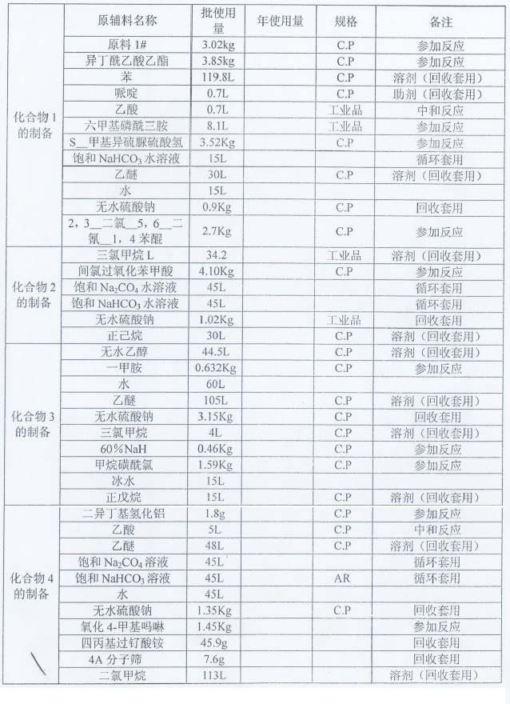
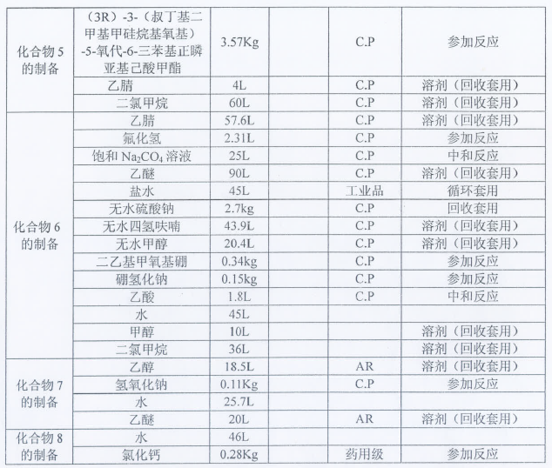
2、坎地沙坦酯原料药每批次产量为3.5kg，其主要原辅材料见下表：
表4-4坎地沙坦酯原料药主要原辅料消耗量及来源表
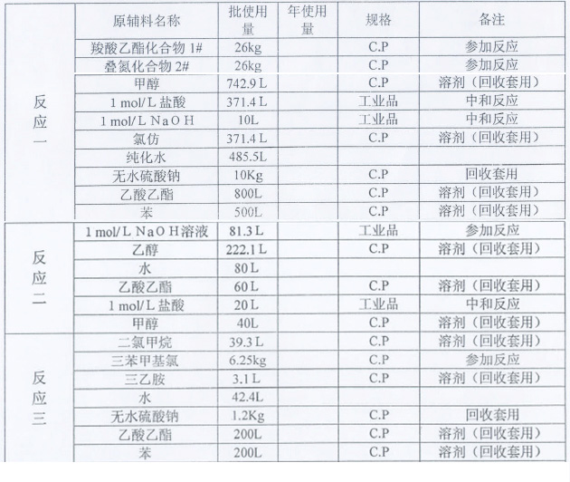
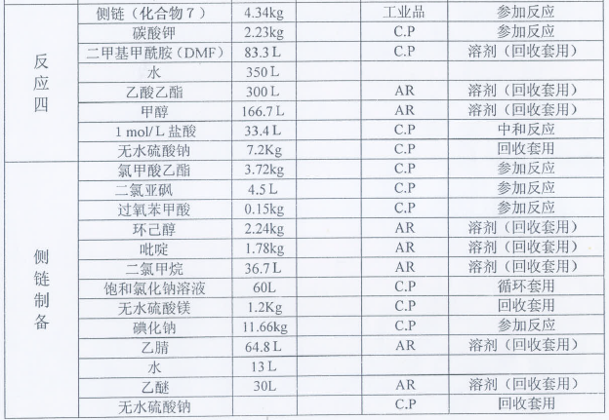
3、生产过程中合成的瑞舒伐他汀钙原料药中间物质详见下表：
表4-5合成瑞舒伐他汀钙原料药的中间物质
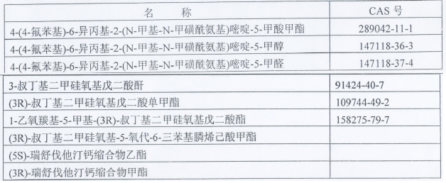
根据《危险化学品重大危险源辨识（GBI8218-2009）》原辅料中主要有苯、乙醚、乙醇、乙酸乙酯、一甲胺、甲醇、氟化氢等危险化学品。其理化性质如下：
乙醇：CH₃CH₂OH，俗称酒精，无色透明易挥发和易燃气体。危险分类及编号：易燃液体45。密度0.7893，熔点-117.3℃，沸点78.4℃。溶于水、甲酸、乙醚等，闪点13℃，自燃点363℃，蒸汽能与空气形成爆炸性化合物，爆炸极限3.3%～19%，遇高热、明火有引起着火、爆炸危险，燃烧时发出蓝色火焰，在火焰中受热的容器有爆裂危险。
乙酸乙酯：CH₃COOCH₂CH₃，别名醋酸乙酯，危险分类及编号：易燃液体47。无色澄清液体，有芳香气味，易挥发，微溶于水，溶于醇、酮、醚、氯仿等多数有机溶剂。熔点-83.6℃，沸点77.2℃，闪点-4℃，相对密度（水＝1)0.90，相对密度（空气＝1)3.04。
乙醚：C₄H₁₀O，也称作二乙（基）醚。危险分类及编号：易燃液体46。熔点116.2℃，沸点34.6℃，无色透明液体，有芳香气味，极易挥发，微溶于水，溶于乙醇、苯、氯仿等多数有机溶剂。其蒸气与空气可形成爆炸性混合物，遇明火、高热极易燃烧爆炸。在火场中，受热的容器有爆炸危险。其蒸气比空气重，能在较低处扩散到相当远的地方，边明火会引着回燃。燃烧（分解）产物：一氧化碳、二氧化碳。
苯：C₆H₆，危险分类及编号：易燃液体35，无色透明液体，有强烈芳香味，熔点5.5℃，沸点：80.1℃，蒸汽压13.33kPa/26.1℃，闪点：-11℃，相对密度（水＝1)0.88；相对密度（空气＝1)2.77，不溶于水，溶于醇、醚、丙酮等多数有机溶剂。其蒸气与空气可形成爆炸性混合物，遇明火、高热极易燃烧爆炸，与氧化剂能发生强烈反应，易产生和聚集静电，有燃烧爆炸危险。
一甲胺：CH₃NH₂，又称甲胺、氨基甲胺，危险分类及编号：易燃气体15，CAS号74-89-5。无色气体，有似氨的气味，烙点-93.5℃，沸点：6.8℃，蒸汽压202.65kPa/25℃，闪点：10℃，相对密度（水＝1)0.66；相对密度（空气＝1)1.09，易溶物水，溶于乙醇、乙醚等。本项目具有强烈刺激性和腐蚀性，与空气混合能形成爆炸性混合物，接触热、火星、火焰或氧化剂易燃烧爆炸。燃烧（分解）产物：氧化碳、二氧化碳、氧化氮。
甲醇：CH₃OH，别名木酒精，危险分类及编号：易燃液体43，CAS号67-56-1。无色澄清液体，有刺激性气味，熔点，97.8℃，沸点：64.8℃，蒸汽压13.33kPa/21.2℃，闪点：11℃，相对密度（水＝1)0.79；相对密度（空气＝1)1.11，溶于水，可混溶于醇、醚等多数有机溶剂。其蒸气与空气可形成爆炸性混合物，遇明火、高热能引起燃烧爆炸，与氧化剂接触发生化学反应或引起燃烧。在火场中，受热的容器有爆炸危险。
氟化氢：HF，别名氢氟酸，危险分类及编号：毒性物质68。无色液体或气体，熔点－83.7℃沸点：19.5℃，蒸汽压53.32kPa(2.5℃），相对密度（水＝1)1.15；相对密度（空气＝1)1.27,易溶于水。为酸性腐蚀品，腐蚀性极强，对呼吸道粘膜及皮肤有强烈的剌激和腐蚀作用。若遇高热，容器内压增大，有开裂和爆炸的危险。
3、主要生产设备
1、瑞舒伐他汀钙原料药中试生产涉及的主要设备见下表：
表4-6瑞舒伐他汀钙原料药主要生产设备一览表
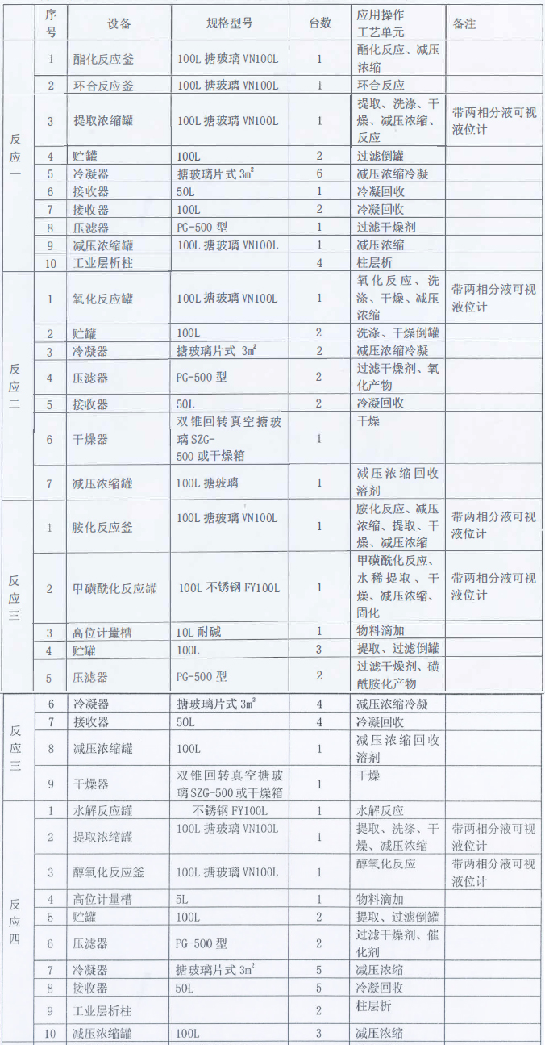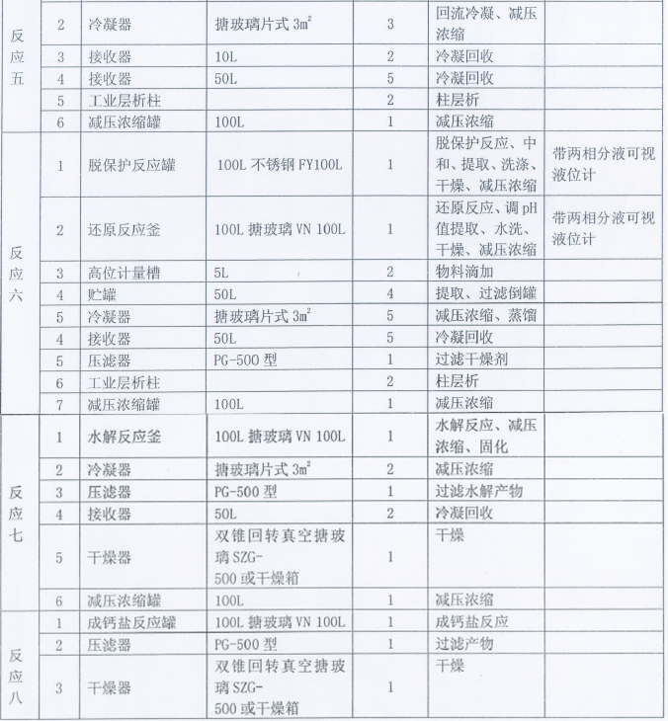
2、坎地沙坦酯原料药中试生产涉及的主要设备见下表：
表4-7坎地沙坦酯原料药主要生产设备一览表
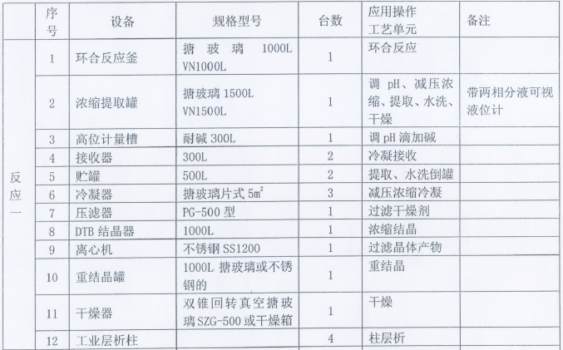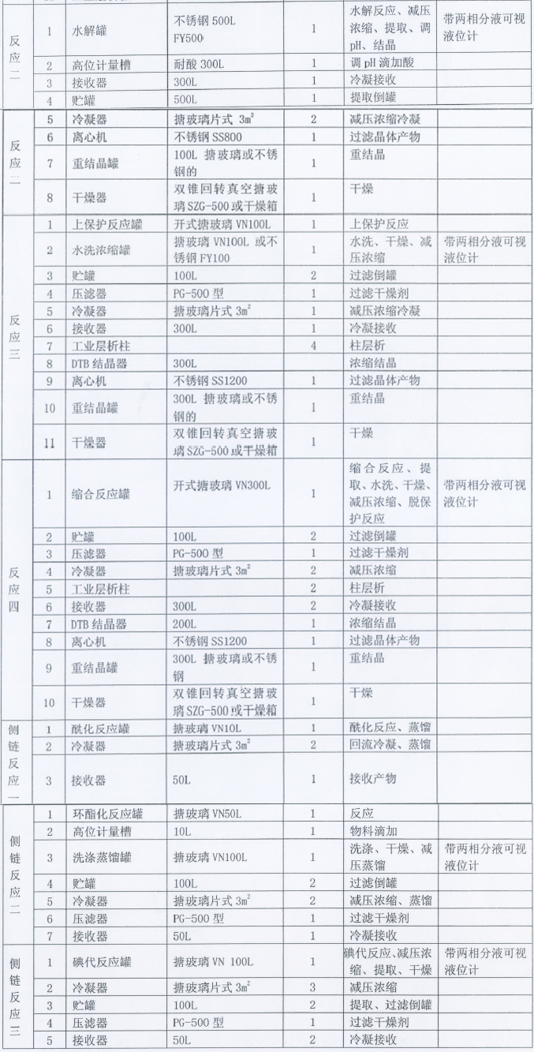
4、工艺流程
本场地建设的项目为瑞舒伐他汀钙原料药和坎地沙坦酯原料药的中试生产，将原料药化学合成工艺的前几步工艺安置在医药中间体车间完成，得到原料药所需的医药中间体，将后续对车间空气质量和管理质量要求较高的工艺安置在原料药生产车间内进行。
（1）瑞舒伐他汀钙原料药生产工艺过程大致分为八步：①环合产物1#的制备；②氧化产物2#的制备；③磺酰胺化合物3#的制备；④氧化产物醛4#的制备；⑤缩合产物5#的制备；⑥还原产物6#的制备；⑦水解产物7#的制备；⑧瑞舒伐他汀钙的制备。
具体工艺流程如下：
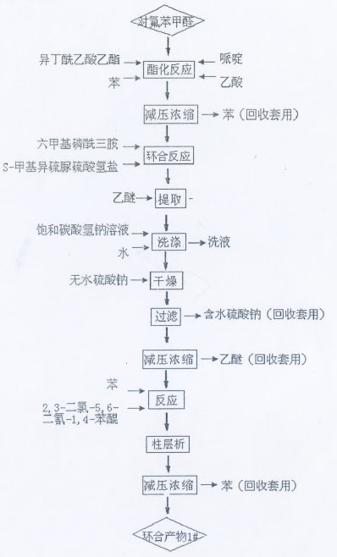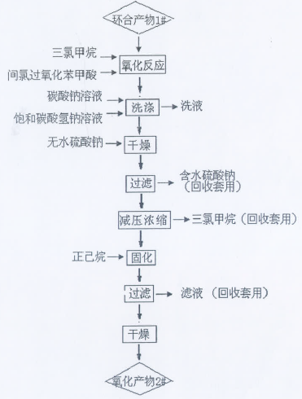
图4-2 ①环合产物1#的制备 图4-3 ②氧化产物2#的制备
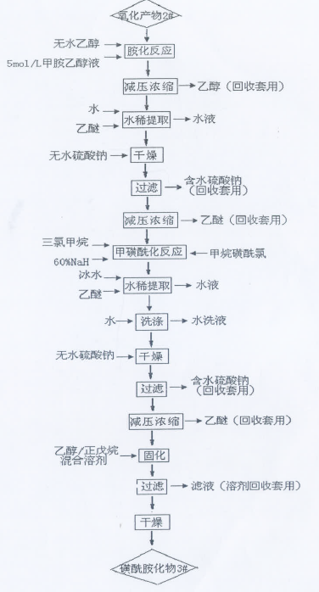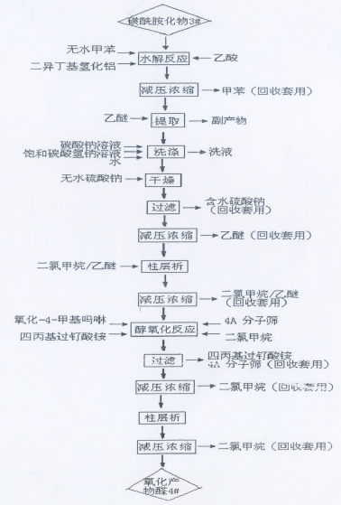
图4-4 ③磺酰胺化合物3#的制备 图4-5 ④氧化产物醛4#的制备
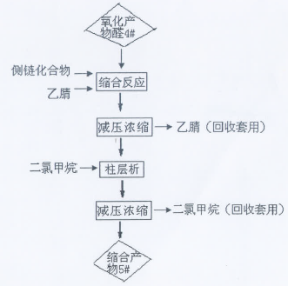
图4-6 ⑤缩合产物5#的制备
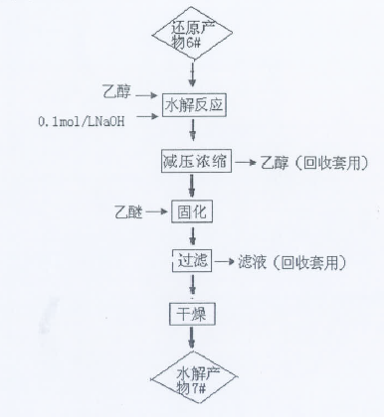
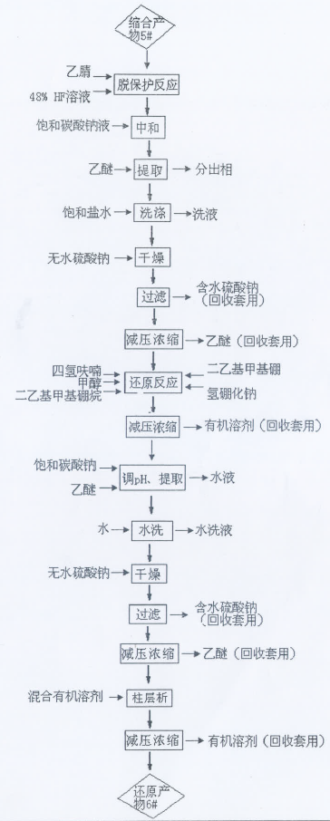
图4-7 ⑥还原产物6#的制备 图4-8 ⑦水解产物7#的制备
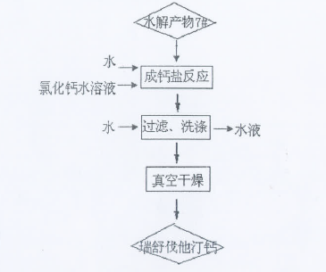
图4-9 ⑧瑞舒伐他汀钙的制备
（2）坎地沙坦酯原料药工艺过程大致分四步反应和三步侧链反应：①环合产物1#的制备；②水解产物2#的制备；③上保护产物3#的制备；④坎地沙坦酯的制备；⑤侧链反应一（1-氯乙基甲酰氯的制备）；⑥侧链反应二（1-氯乙基环己基碳酸酯的制备）；⑦侧链反应三（1-碘乙基环己基碳酸酯（侧链碘代物）的制备）。
具体工艺流程如下：

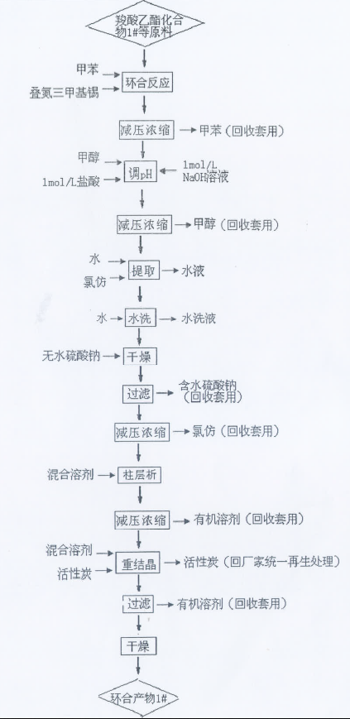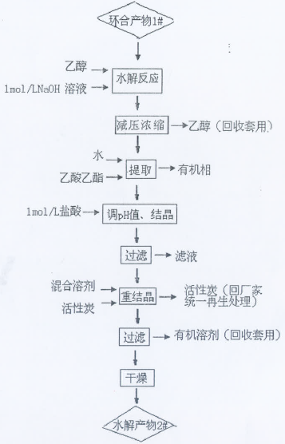
图4-10 ①环合产物1#的制备 图4-11 ②水解产物2#的制备
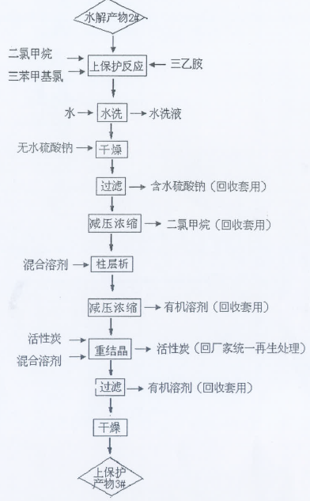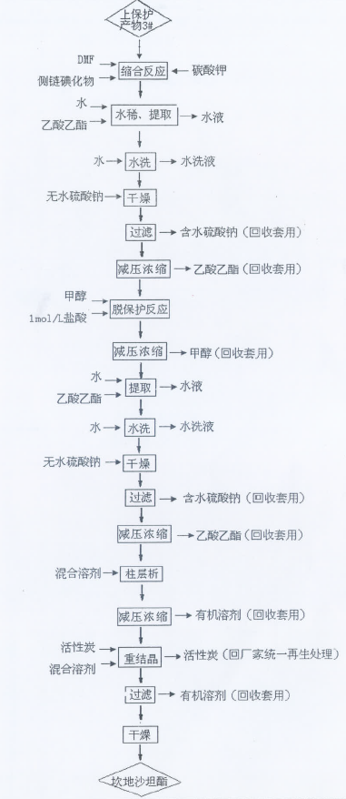
图4-12 ③上保护产物3#的制备 图4-13 ④坎地沙坦酯的制备
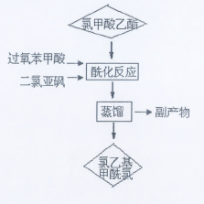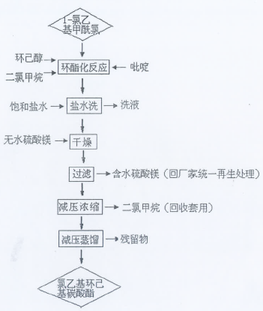
图4-14 ⑤1-氯乙基甲酰氯的制备 图4-15 ⑥1-氯乙基环己基碳酸酯的制备
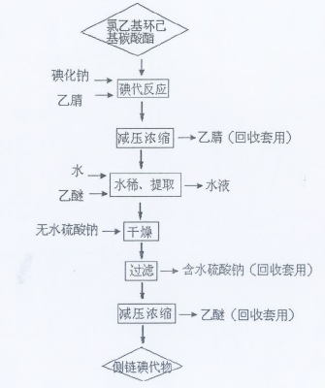
图4-16 ⑦侧链反应三（1-碘乙基环己基碳酸酯（侧链碘代物）的制备）
5、“三废”产生治理情况
根据业主提供资料，宏昇药业“三废”产生及治理情况分析如下。
1）主要废气污染工序及治理措施
本项目生产过程中产生的废气主要是锅炉废气和工艺废气。锅炉使用清洁能源天然气做燃料。
工艺废气：
在非洁净车间生产各工序均会有废气产生，有组织排放气体主要包括反应罐反应时产生的气休、配置盐酸溶液产生的挥发性气体、蒸馏冷凝回收工序产生的尾气，无组织排放气体主要是溶媒使用、回收过程中产生的挥发性废气、粉碎和批量混合工序产生的粉尘。
①无组织排放废气
由于本项目生产工艺较为复杂，生产过程巾使用的溶媒较多，在坎地沙坦国旨原料药生产中涉及的溶媒包括甲醇、氯仿、乙醇、乙酸乙酯、二氯甲烷，在瑞舒伐他汀钙原料药生产中涉及的溶媒包括苯、乙醚、氯仿、乙醇、二氯甲烷、乙腈、甲醇，均为有机挥发性液体。
②有组织排放废气
反应废气主要产生于瑞舒伐他汀钙生产的磺酰胺化合物制备过程中，以及坎地沙坦酯侧链反应一中磺酰反应将产生含HCl、SO₂的酰化废气。
工艺废气包括有组织排放气体：反应罐反应时产生的气休、配置盐酸溶液产生的挥发性气体、蒸馏冷凝回收工序产生的尾气；无组织排放气体：溶媒使用、回收过程中产生的挥发性废气、粉碎和批量混合工序产生的粉尘。针对上述废气，采取密闭和强制通风、安装有精馏塔提高溶媒回收率、在收集车间废气经“碱洗+水洗+活性炭吸附”等VOCs系统进行处理。
2、主要废水污染工序及治理措施
本项目废水包括生产废水和生活污水，其中，生产废水包括工艺废水（过滤、提取、洗涤等工序产生的污水、洗罐水、碱洗废水、釜底液）、车间冲洗水、质监中心实验废水、纯水制备系统产生的废水。
本项目生产工段中部分洗涤工艺产生的工艺废水通过沉淀、蒸馏等措施分离出杂质后，循环使用，直至水液中杂质过高不宜使用时排放。因此本项目外排废水主要是工艺废水、车间冲洗水、实验废水、浓水以及生活污水。生活废水和生产废水全部进入自建污水处理站处理后进入城市综合污水管网，污水处理站采用“隔油+调节+微电解+气浮+二级生化+CASS污泥法”处理工艺。
3、固体废弃物
本项目的固体废弃物主要有：生产蒸馏产生的釜底蒸馏残渣、水洗残渣等生产废渣，污水站水处理产生的污泥，废包装材料，废活性炭以及员工生活垃圾。其中，属于危险废物的有活性炭、硫酸钠、蒸馏残渣、污泥。危险废物暂存后交由有资质的单位处置。

5、重点区域及设施识别
“三废”处理区的污染需要重点关注，主要包括废气和残液处理工序，工业废料处理工序以及转运站、污水处理站等。污水处理站中的废水处理池虽然做了防腐防渗处理，由于长期储存高浓度的污染物废水，也极有可能渗入地下污染土壤和地下水。
对前期调查过程和结果进行分析、总结和评价。根据各区域及设施信息、特征污染物类型、污染物进入土壤和地下水的途径等，识别企业内部存在土壤及地下水污染隐患的区域及设施，记录重点区域及设施相关信息。信息记录表如下。
表5-1 重点区域及设施信息记录表
企业名称 | 峨眉山宏昇药业股份有限公司
调查日期 |  | 参与人员
重点区域或设施名称 | 点位编号 | 区域或设施功能 | 涉及有毒有害物质清单 | 特征污染物
原料药车间（六车间） | 1# | 2条生产线，主要生产设备包括反应罐、过滤器、浓缩器、回流冷凝器、滤液储罐；回收溶剂储罐、提取洗涤罐、层析柱、液氮冷阱反应器 | 苯、乙醚、乙醇、乙酸乙酯、一甲胺、甲醇、甲苯、氟化氢、二氯甲烷等 | OH⁻、重金属、氟化物、有机物
医药中间体车间  （一、二、三、七车间） | 2# | 1条生产线，用于瑞舒伐他汀钙和坎地沙坦酯原料药的前段生产，主要生产设备包括反应罐、过滤器、浓缩器、回流冷凝器、滤液储罐、回收浴剂储罐、提取洗涤罐、层析柱、液氮冷阱反应器 | 苯、乙醚、乙醇、乙酸乙酯、一甲胺、甲醇、甲苯、氟化氢、二氯甲烷 | OH⁻、重金属、氟化物、二氯甲烷、有机物
原料库房 | 3# | 用于贮存生产所需原料 | 苯、乙醚、乙醇、乙酸乙酯、一甲胺、甲醇、甲苯、氟化氢、二氯甲烷 | OH⁻、重金属、氟化物、二氯甲烷、有机物
污水处理站 | 4# | 生产废水和生活污水排污水处理站。采用“隔油+调节+微电解+气浮+二级生化+CASS污泥法”工艺 | 污泥 | H⁺、重金属、有机物

可能的污染因子分析
项目生产对场地土壤和地下水的主要污染来源为原辅料，瑞舒伐他汀钙原料药和坎地沙坦酯原料药生产过程的中间产物及污染物排放。通过前期调查分析，从使用的原辅材料、中间产物及排污情况来看，本场地主要污染因子包括PH、镉、六价铬、汞、砷、铅、氟化物、二氯甲烷、甲苯。场地可能的污染因子如表5-2所示。
表5-2场地可能的污染因子
序号 | 可能的污染因子 | 污染来源
1 | pH | 生产原辅料中带入
2 | 六价铬 | 生产原辅料中带入
3 | 汞 | 生产原辅料中带入
4 | 砷 | 生产原辅料中带入
5 | 铅 | 生产原辅料中带入
6 | 镉 | 生产原辅料中带入
7 | 氟化物 | 生产原辅料中带入
8 | 甲苯 | 生产原辅料中带入
9 | 二甲苯 | 生产原辅料中带入
10 | 二氯甲烷 | 生产原辅料中带入
11 | 二氯乙烷 | 生产原辅料中带入
12 | 氯仿 | 生产原辅料中带入
13 | 甲醇 | 生产原辅料中带入
14 | 乙醇 | 生产原辅料中带入
15 | 石油烃 | 生产原辅料中带入
16 | 乙酸乙酯 | 生产原辅料中带入
17 | 乙腈 | 生产原辅料中带入

6、自行监测工作计划

6.1 自行监测方案要求

6.1.1背景监测点
在重点区域及设施识别工作完成后，应在企业外部区域或企业内远离各重点区域及设施处布设至少1个土壤/地下水背景监测点/监测井。背景监测点/监测井应设置在所有重点区域及设施的上游，以提供不受企业生产过程影响且可以代表土壤/地下水质量的样品。
在地下水及土壤气采样建井过程中钻探出的土壤样品，应作为地块初次采样时的背景值进行分析测试并予以记录。
地下水背景监测井应与污染物监测井设置在同一含水层。

6.1.2土壤监测
1、一般监测
一般来说，除去特征污染物只包含挥发性有机物的重点区域或设施外，其他区域或设施周边均应定期开展土壤一般监测工作。
（1）点位数量
每个重点区域或设施周边应至少布设1-3个土壤采样点。采样点具体数量可根据待监测区域大小等实际情况进行适当调整。
（2）点位位置
采样点应在不影响企业正常生产且不造成安全隐患与二次污染的情况下尽可能接近污染源。
（3）采样深度
土壤监测应以监测区域内表层土壤（0.2m处）为重点采样层，开展采样工作。
2、土壤气监测
特征污染物中存在挥发性有机物的重点区域或设施，应建设土壤气监测井并定期开展土壤气监测工作。
（1）点位数量
每个以挥发性有机物为特征污染物的重点区域或设施周边应布设至少1个土壤气监测点，具体数量应根据污染源所在区域大小进行适当调整。
（2）点位位置
采样点应在不影响企业正常生产且不造成安全隐患与二次污染的情况下尽可能接近污染源。
（3）采样深度
土壤气探头的埋设深度应结合地层特性及污染物埋深（仅限于已受到污染的区域）确定。应设置在但不仅限于：
1）地面以下1.5 m处。
2）钻探过程发现该区域已存在污染，且现场挥发性有机物便携检测设备读数或土壤和地下水样品检测结果较高的位置。
3）埋藏于地下的罐槽、管线等设施周边。
4）地下水最高水位面上，高于毛细带不小于1m。

6.1.3地下水监测
1、点位数量
每个重点区域或设施周边应布设至少1个地下水监测点，具体数量应根据待监测区域大小及污染物扩散途径等实际情况进行适当调整。
2、点位位置
地下水监测井应布设在污染物迁移的下游方向。
地下水的流向可能会随着季节、潮汐、河流和湖泊的水位波动等状况改变。此时应将监测井布设在污染物所有潜在迁移途径的下游。
在同一个企业内部，监测井可以根据厂房及设施分布的情况统筹规划。处于同一污染物迁移途径上的相邻区域或设施可合并监测。
以下情况不适宜合并监测：
1）处于同一污染物迁移途径上但相隔较远的区域或设施。
2）相邻但污染物迁移途径不同的区域或设施。
3、采样深度
监测井在垂直方向的深度应根据污染物性质、含水层厚度以及地层情况确定。
（1）污染物性质
当重点区域或设施的特征污染物为低密度污染物时，监测井进水口应穿过潜水面以保证能够采集到含水层顶部水样，如图2-3(A)。
当重点区域或设施的特征污染物为高密度污染物时，监测井进水口应设在隔水层之上，含水层的底部或者附近，如图2-3(B)。
如果低密度和高密度污染物同时存在，则设置监测井时应考虑在不同深度采样的需求。
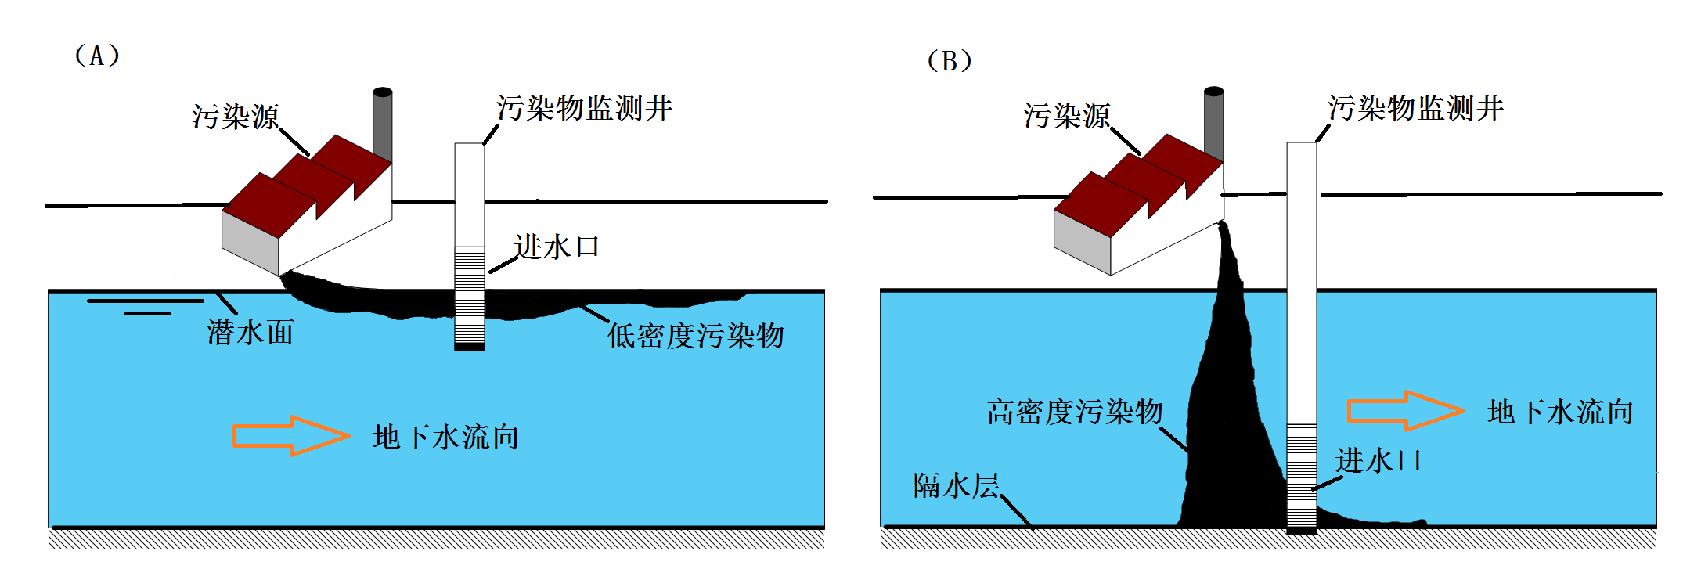
图6-1 基于污染物性质的监测井布设方法示例
（2）含水层厚度
对于厚度小于3 m的含水层，可不分层采样；对于厚度大于3 m的含水层，原则上应分上中下三层进行采样。
（3）地层情况
地下水监测以调查第一含水层（潜水）为主。但在重点区域或设施识别过程中认为有可能对多个含水层产生污染的情况下，应对所有可能受到污染的含水层进行监测。有可能对多个含水层产生污染的情况常见于但不仅限于：
1）第一含水层的水量不足以开展地下水监测。
2）第一含水层与下部含水层之间的隔水层厚度较薄或已被穿透。（如图2-4 A所示）
3）有埋藏深度达到了下部含水层的地下罐槽、管线等设施。
4）第一含水层与下部含水层之间的隔水层不连续。（如图2-4 B所示）
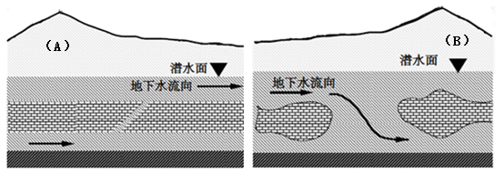
图6-2浅层地下水与下部含水层之间关系
地下水监测井的深度还应充分考虑季节性的水位波动设置。
企业或邻近区域内现有的地下水监测井，如果符合本指南要求，可以作为地下水监测点。

6.1.4监测频率
土壤环境重点监管企业每年至少开展一次土壤一般监测、土壤气监测和地下水监测。

6.1.5监测点位及项目
1、土壤
本项目场地面积约1500m²，根据前述土壤监测布点原则及方法，结合前期调查分析的结果，确认监测点避开了地下构筑物、不影响正常生产、不存在安全隐患、具备采样条件的前提下，在宏昇药业在厂区内布设土壤监测点4个（包括场内背景1个），并根据可能的污染因子分析选择相应的监测因子，原则上每个重点区域或设施应监测的污染物项目不少于2项。

表6-1 土壤监测点位及深度一览表
编号 | 监测点位置描述 | 监测项目 | 采样深度（m）
HT-1 | 七车间 | PH、镉、六价铬、汞、砷、铅、氟化物、甲苯、二甲苯、二氯甲烷、二氯乙烷、氯仿、甲醇、乙醇、石油烃 | 0.2
HT-2 | 医药中间体车间  （一、二、三车间） | PH、镉、六价铬、汞、砷、铅、氟化物、甲苯、二甲苯、二氯甲烷、二氯乙烷、氯仿、甲醇、乙醇、石油烃 | 0.2
HT-3 | 污水处理站 | PH、镉、六价铬、汞、砷、铅、氟化物、甲苯、二甲苯、二氯甲烷、二氯乙烷、氯仿、甲醇、乙醇、石油烃 | 0.2
HT-4 | 综合楼 | PH、镉、六价铬、汞、砷、铅、氟化物、甲苯、二甲苯、二氯甲烷、二氯乙烷、氯仿、甲醇、乙醇、石油烃 | 0.2
2、土壤气
本方案在产生挥发性有机物的医药中间体车间（一、二、三车间）重点区域布设土壤气监测井。
表6-2 土壤气监测点位及深度一览表
编号 | 监测井位置描述 | 监测项目 | 采样深度（m）
LQ-1 | 一、二、三车间 | 甲苯、二甲苯、二氯甲烷、二氯乙烷、氯仿、甲醇、乙醇、石油烃 | 地面以下1.5
3、地下水
根据第二章确定的地下水流场，宏昇药业地下水流向大致为由西北向东南。遵循监测井布设在污染物所有潜在迁移途径的下游的原则，本方案将污染物监测井设置于厂区东南角，背景监测井设置于厂区西北角。
表6-3 地下水监测点位及深度一览表
编号 | 监测井位置描述 | 监测项目 | 采样深度（m）
HS-1 | 地下水上游 | PH、镉、六价铬、汞、砷、铅、氟化物、甲苯、二甲苯、二氯甲烷、二氯乙烷、氯仿、甲醇、乙醇、石油类、乙酸乙酯、乙腈 | 0.5
HS-2 | 一、二、三车间下游 | PH、镉、六价铬、汞、砷、铅、氟化物、甲苯、二甲苯、二氯甲烷、二氯乙烷、氯仿、甲醇、乙醇、石油类、乙酸乙酯、乙腈 | 0.5

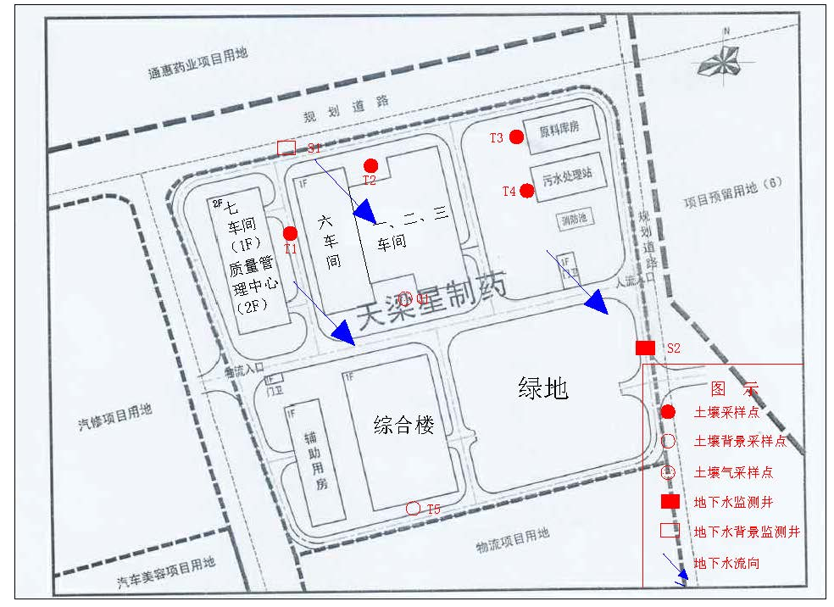
图6-3 厂区土壤、土壤气及地下水监测点位图

7、样品采集、保存、流转及分析测试

7.1土壤取样方法
（1）采样前准备
根据采样计划，做好采样组织准备及采样器具准备工作。采样组织准备主要是由具有场地调查经验且掌握土壤采样技术规程的专业技术人员组成采样组，采样前组织学习本项目的相关技术文件；采样器具准备包括：①工具类：铁铲、重锤、木质取样勺、取土冲击钻、水泵等；②器材类：GPS、相机、胶带、卷尺、皮尺、样品袋、PVC水管、保温箱、冰袋；③文具类：样品标签、采样记录表、签字笔、资料夹等；④安全防护用品：工作服、工作鞋、安全帽、手套、安全警示牌、警戒线。采样过程全程照相或录像，以便记录、监督采样过程，保证采样质量和出现问题后的回溯。
（2）现场定位
应根据采样计划，采用GPS定位仪对监测点进行现场定位测量（高程和坐标），定位测量完成后，可用树桩、旗帜等器材标志监测点。
- 土壤样品采集
本场地中被混凝土覆盖的采样点监测的，先用重锤将混凝土层进行破碎，再进行钻孔取样。对于表层土壤采集，采用人工挖掘的方式，用铁铲等工具挖至表层取样深度处，利用木质采样勺采集表层土壤样品；深层土壤样品采用机械钻孔（冲击钻）取样的方式进行，钻出的土柱放置在事先清理干净的样品盒中，采样人员使用木勺刨去土柱外周的土壤，把大的砾石、塑料等剔除后将土壤样品采集至样品袋中。

7.2地下水监测井设置与地下水采样
1、建井
监测井的设置包括钻孔、下管、填砾及止水、井台构筑等步骤。监测井所采用的构筑材料不应改变地下水的化学成分。不应采用裸井作为地下水水质监测井。
2、洗井
洗井一般分二次，即建井后的洗井和采样前的洗井。在洗井前后及洗井过程中应至少监测 pH值、电导率、浊度、水温及记录水的颜色、气味等，条件许可时，还应监测氧化还原电位、溶解氧和总溶解盐含量。建井后的洗井首先要求直观判断水质基本上达到水清砂净，同时 pH 值、电导率、浊度、水温等监测参数值达到稳定，即浊度等参数测试结果连续三次浮动在±10%以内，或浊度小于50 个浊度单位。取样前的洗井应至少在第一次洗井 24 小时后开始，其洗出的水量至少要达到井中贮水体积的三倍，同时要求 pH 值、电导率、氧化还原电位、溶解氧、浊度、水温等水质参数值稳定，但原则上洗出的水量不高于井中贮水体积的五倍。洗井一般可采用贝勒管、地面泵和潜水泵。
3、样品采集方法
地下水采样应在采样前的洗井完成后两小时内完成。水样采集可使用一次性贝勒管，要做到一井一管。如条件许可，也可采用电动或手动泵进行采样。
4、取水位置
一般在井中贮水的中部，但当水中含有重质非水相液体时，取水位置应在含水层底部和不透水层的顶部；水中含有轻质非水相液体时，取水位置应在油层的顶部。

7.3土壤气采样
土壤气样品采集方法参照《污染场地挥发性有机物调查与风险评估技术导则》（DB11/T 1278）的要求进行。

7.4样品采集质量保证和质量控制
本项目的质量控制与管理分为采样现场质量控制与管理和样品保存及流转中质量控制两部分。

7.4.1采样现场质量控制与管理
（1）现场工作负责人：根据项目负责人要求组织完成现场工作，并保证现场工作按工作方案实施。
（2）样品管理员：与样品采集员进行沟通，负责采样容器的准备，样品记录。具体职责：保证样品编号正确，样品保存满足要求，样品包装完整。
（3）人员培训
项目组在内的所有参与现场工作的工作人员，均须经过培训后方可进入现场工作。培训内容包括以下几个方面：①个人防护用品的使用和维护；②采样设备的使用及维护；③现场突发情况应急预案；④避免样品交叉污染的措施；⑤各项专业工作操作规程。
（4）采样过程中的质量控制：土壤、固体废物、固体物质污染物质现场采样时详细填写现场观察记录单，比如土层深度、土壤质地、气味、气象条件、采样点坐标等，采样时拍摄现场采样相片以便为分析工作提供依据。采样过程中同时应防止采样过程中的交叉污染。在使用相关器具采样过程中，每次挖掘样品前使用蒸馏水清洗干净，与土壤接触的其他采样工具在重复利用时也用蒸馏水清洗干净后再使用。同一设备在不同深度进行采样时也应当进行清洗。采样过程中采样人员不应有影响采样质量的行为，不得在采样时、样品分装时及样品密封的现场吸烟，不得随意丢弃采样过程中产生的垃圾以及可能影响土壤及地下水环境质量的物品等。采集土壤或土柱原状保留，代取样结束后统一回填。每完成一个样品的采集应更换采样手套并清洁采样工具，采样人员佩戴的手套、口罩等统一收集，集中处置。
废水、废液采集时现场测定溶液pH，记录采样位置根据监测指标加入不同类型的保存剂（酸、碱等），同时做好采样记录和填写好采样标签。为了避免污染待测样品，采样前用蒸馏水清洗采样容器，然后用待测水样清洗容器2~3次后进行样品采集。样品采集完成后及时完成密封。

7.4.2样品保存及流转中质量控制
（1）装运前核对：现场采集的样品装入由采样容器中后，对采样日期、采样地点等进行记录，并在容器表面标签上进行标识，然后将转移至实验室进行自然风干。在采样现场样品必须逐件与样品登记表、样品标签和采样记录进行核对，核对无误后分类装箱。
（2）运输途中防损：运输过程中严防样品的损失、混淆和沾污。对光敏感的样品应有避光外包装。
（3）样品交接：每日的采集样品由样品管理员需逐一清点，然后由专人将采样记录表与样品一同运回分析实验室，交由接样人员。送样者和接样者双方同时清点核实样品，并在样品交接单上签字确认，样品交接单由双方各存一份备查。

7.4.3样品保存方法
所有样品采集后应及时送至实验室进行分析。同时建立完整地样品追踪管理程序，包括样品的保存、运输、交接的过程的书面记录和责任归属，避免样品被错误放置、混淆及保存过期。

7.5 实验室分析
样品检测方法：按《土壤环境监测技术规范》(HJ/T 166-2004)、《场地环境监测技术导则》（HJ25.2-2014）、《土壤环境质量 建设用地土壤污染风险管控标准（试行）》（GB36600-2018）、《地下水环境监测技术规范》(HJ/T 164-2004)以及《地下水质量标准》（GB/T 14848-2017）中所列方法进行样品相应监测项目的检测。
对不同类型的样品及污染物均采用相对应的国家标准分析方法进行检测。对检测出现异常的数据进行复测，以确保检测数据的准确性。

